ルームとデスクをマップに割り当てる
描いたフロアに、すべてのルーム、デスク、備品、駐車場を載せます。リストからドラッグするか、リソースをタップしてからエリアをタップして。1フロア10分ほど。
2026-08-25 · https://offision.com/help/ja/map/assign-rooms-and-desks-to-the-map/
始める前に:
フロアに図形の描かれたマップが必要で——ルームと什器を描くを
参照——ルームやデスクもすでに存在している必要があります。足りないものはエディターから
作れますが、先に用意しておくほうが速いです。

1. 割り当てに切り替える
フロアをエディターで開き、割り当て を選びます。左のレールがリソースタイプの一覧に、
右のパネルがあなたのリソースになります。
Where in Offision: admin app → map/floor-plan (マップ)
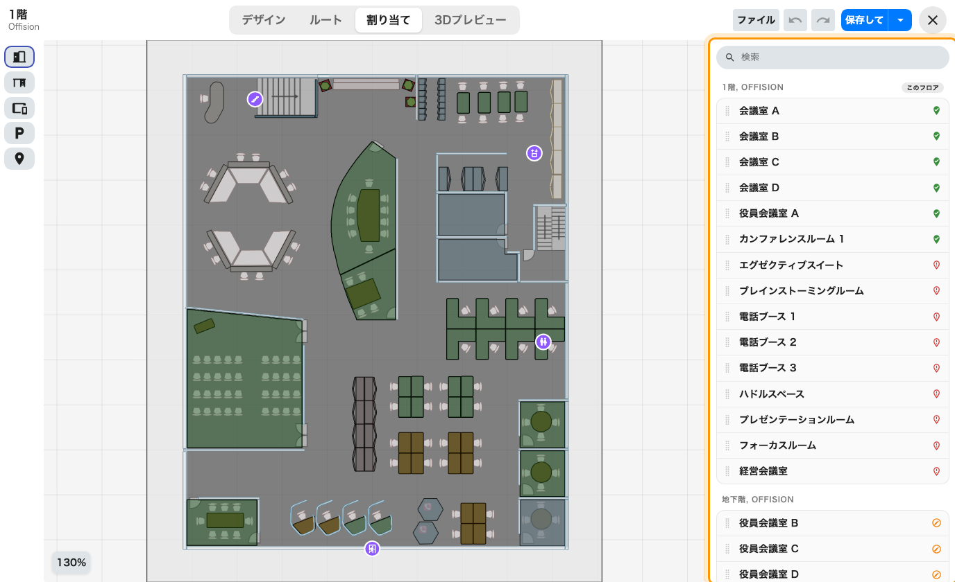
右にリソース、左に描いたフロア。

2. 置くタイプを選ぶ
左のレールで、リストをルーム、デスク、備品、駐車場、施設に切り替えます。絞り込むのは
リストであって、マップではありません。
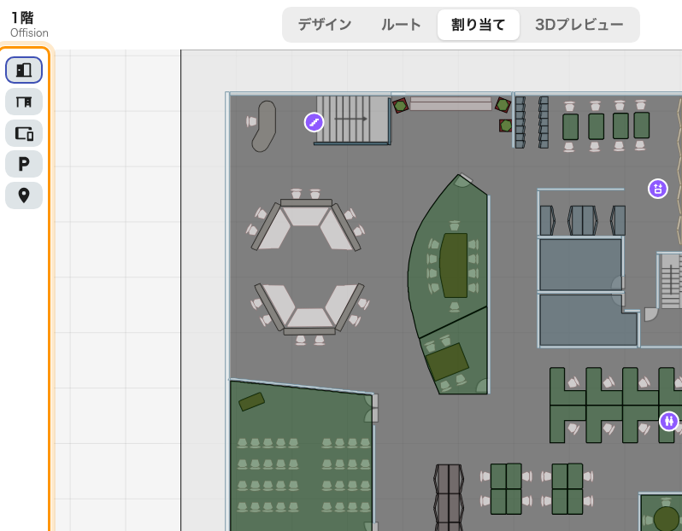
リソースタイプごとに1つ、それに施設。
ここが飛ばされがちです。完成して見えるフロアは、たいていルームだけが割り当てられ、
デスクは手つかずです。デスクが一度も画面に出ていなかったからです。

3. どちらのやり方でも割り当てる
同じことをする2つの操作です。手元の環境に合うほうを使ってください。
ドラッグ — リストの行をエリアの上へ。「リソースをドラッグしてマップに割り当てる
ことができます」。マウスなら最速で、名前と図形の両方が見えているときの自然な動きです。
タップしてからタップ。 リストのリソースをタップして選び——行が強調されます——次に
その エリアをタップします。キャンバスが エリアをタップして割り当て と促します。
タッチ画面ならこちらで、スクロールするパネルを横切ってドラッグしなくてよいので、長い
リストでも楽です。
マップを探すのではなく、リストを上から順に片付けてください。1行が1つの割り当てで、
済んだ行は 地図上の場所にリンクされています になります。

4. 途中で確認して直す
割り当て済みのエリアをタップすると、パネルに 割り当てられたリソース とその名前が
出ます。割り当て解除 は図形にもルームにも触れずにつながりだけを切り、
リストに戻る でリソース一覧へ戻ります。
何もないエリアには リソースが割り当てられていません と出て、戻り方も示されます
——リストに戻ってリソースをタップし、このエリアをタップしてください。
すでに他所にあるリソースを割り当てると、それは移動します。警告はありません。ルームを
実際にある場所へ移すのが、そうする普通の理由だからです。

5. 足りないものはその場で作る
リストにルームがなければ、まだ存在していません。パネルから追加すると通常のリソースの
フォームが開き、保存すれば割り当てられる状態で現れます。
施設も同じです。施設をマップに置くを参照して
ください。

6. 保存する
ヘッダーの 保存。割り当てはマップの一部なので、押すまで書き込まれません——作図と
同じ規則です。

7. 確認する
エディターを出てフロアの3Dプレビューを見ます。割り当て済みのエリアにリソースの名前が
載っているはずです。次にアプリでマップを開き、ルームの1つを検索してください。見つかり、
タップすれば予約を促されるはずです。
2つめの確認のほうが重要です。プレビューはつながりの存在を示すだけですが、アプリは
それを必要とする人が実際に使えることを示します。

この記事が制御しないこと
- 何かが予約できるかどうか。割り当てが変えるのはリソースの場所であって、それが
何であるかや誰のものかではありません。
- 人がマップで何を見るか。人にはもともとアクセスできたリソースが表示されます。
マップがそれを広げたり狭めたりすることはありません。
- ロッカー、センサー、パネル。それぞれ自分のフォームから配置します——
ルームとデスクはどうマップに紐づくかを
参照してください。

